KAPAK SAYFASI

Firma tanıtımı
Firma hakkında genel bilgiler, firmanın kısa tarihçesi, üretim faaliyetlerini sürdürdüğü alan ve sektörler.
Örnek:
Bartın Üniversitesi, 22 Mayıs 2008 tarih ve 5765 sayılı Kanunla kurulmuştur.
Zonguldak Karaelmas Üniversitesi Rektörlüğüne bağlı iken adı ve bağlantısı değiştirilerek Rektörlüğe bağlanan Bartın Orman Fakültesi, Rektörlüğe bağlı olarak kurulan İktisadî ve İdarî Bilimler Fakültesi ve Mühendislik Fakültesi, Zonguldak Karaelmas Üniversitesi Rektörlüğüne bağlı iken adı ve bağlantısı değiştirilerek Rektörlüğe bağlanan Beden Eğitimi ve Spor Yüksekokulu, Bartın Meslek Yüksekokulu ile Bartın Sağlık Hizmetleri Meslek Yüksekokulu, Rektörlüğe bağlı olarak kurulan Sosyal Bilimler Enstitüsü ve Fen Bilimleri Enstitüsü ile eğitim faaliyetine başlamıştır. Daha sonra ……………

Organizasyon şeması
Firmanın organizasyon şeması oluşturularak, şemada yer alan birimler ve personellerin yetki görev ve sorumluluklarının kısaca anlatılması.

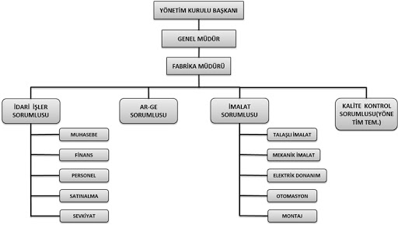
Yönetim kurulu başkanı: Görev ve sorumlulukları;
Genel müdür: …………………………
Vb : …………………………………………

Kalite kontrolü
Fabrika içinde yapılan, dışarıdan satın alınan, ithal edilen mamül ve yarı mamüllerin kalite kontrolünün yapılması ve işlemde kullanılan formüller veya metodların incelenmesi.

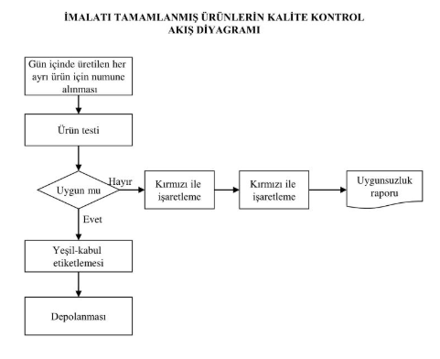

Tamir bakım teşkilatının ve periyodik bakım esaslarının incelenmesi.

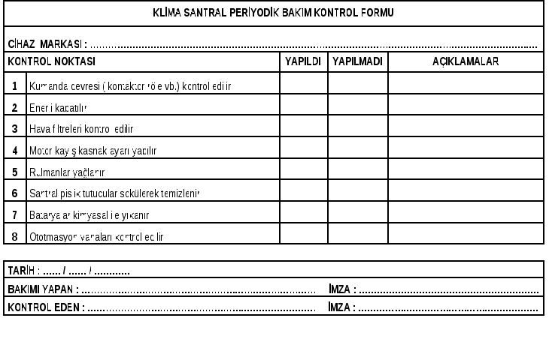

Ambar inceleme
Stok kontrolü asgari ve azami stok bulundurma hesap ve yöntemleri, malzemelerin tasnifi, raflara konulması, ambara giren ve çıkan malzeme, işlemler ve işlemler için lüzumlu kartların kullanılmasının öğrenilmesi, ambarlar ve imalat dairelerinin arasındaki iş akış diyagramlarının çizimi, malzeme nakil araç ve gereçleri görülen aksaklıklar.
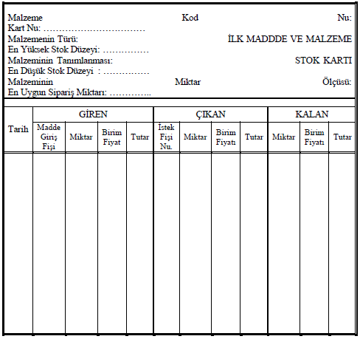

İş zaman ve metod geliştirme
Organizasyon yapılandırma işlemlerinin incelenmesi, üretim planlama ve yönetim sistemleri ve tekniklerinin incelenmesi, satınalma dairesi teklif hazırlama, sipariş alma, teslim zamanı belirleme yöntemlerinin incelenmesi. Ürün siparişinden teslimatına kadar aşamaların belirtilmesi iş akış diyagramının çizilmesi.
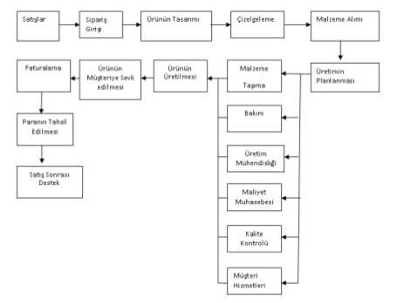

İnsan kaynakları

Muhasebe bölümü
Ürün maliyetlerinin hesaplama işlemlerinin incelenmesi gelir giderin ve kar-zarar hesaplarının yapılması

Not: Hazırlanacak ödevde yukarıda belirtilen bölümlerle ilgili bilgilerin ayrıntılı olarak anlatılması, örnek verilen akış diyagramı ve organizasyon şemalarının firma özelinde oluşturulması gerekmektedir. Firma ile ilgili yeteri kadar bilgi ve dokümana ulaşamamanız durumunda, olası yeni tablolar ve diyagramlar oluşturabilirsiniz. Tablo ve diyagramlarda verilen aşama ve süreçler, ilgili bölüm altında ayrıntılı olarak incelenecektir.

